|  |  |
| --- | --- |
| Gerb-BMSTU_01 | **Министерство науки и высшего образования Российской Федерации**  **Федеральное государственное бюджетное образовательное учреждение**  **высшего образования**  **«Московский государственный технический университет**  **имени Н.Э. Баумана**  **(национальный исследовательский университет)»**  **(МГТУ им. Н.Э. Баумана)** |

Факультет: «Специальное машиностроение»

Кафедра: «Робототехнические системы и мехатроника»

**Домашнее задание № 1**

по курсу «Теория автоматического управления»

Вариант 13

Выполнил: Садовец Р. В.

Группа: СМ7-62Б

Проверил(а):

Москва, 2024 г.

|  |
| --- |
| x = linspace(36.1, 200, 1000);  figure('Name','q(a) plot');  plot(x,q(x),"DisplayName","q = q(a)",'LineWidth',2); %Plotting y=q(a)  yline(2/3, '-r', 'LineWidth', 2); %Plotting y=2/3  xlabel("a");  ylabel("q(a)");  grid on;  %%  function y = q(a)  % Define func y = q(a)  y = 2/pi .\* asin( 36 ./ a ) + 72/pi \* sqrt(1 - 1296 ./ a.^2) ./ a;  end |

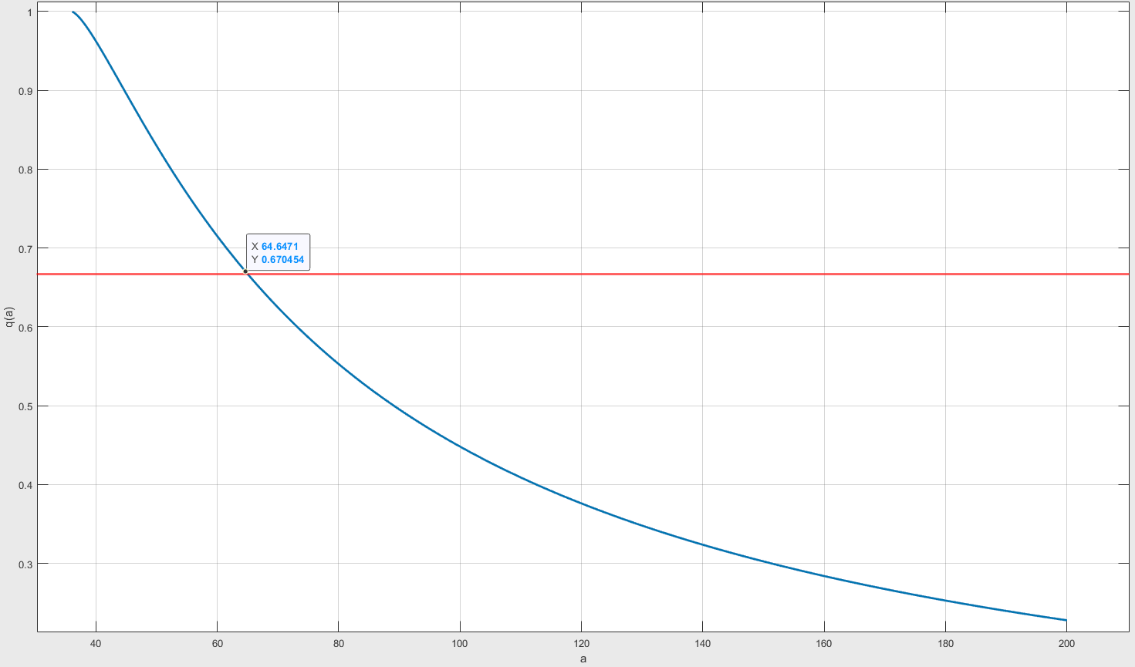

Рис. 1. График функции q(a) = 2/3

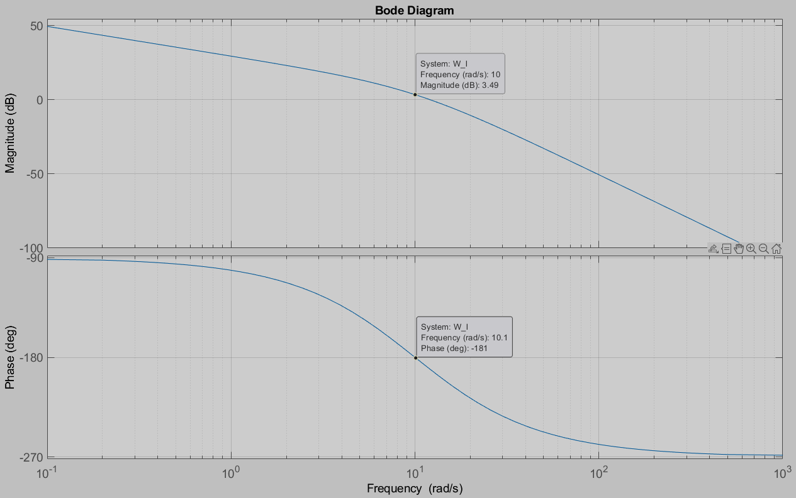

Рис. 2. ЛАЧХ и АФЧХ для линейной части системы

|  |
| --- |
| figure('Name','Nonlinear part plot')  semilogx(x, -20\*log( q(x) ), "DisplayName","Nonlinear part plot", 'LineWidth', 2);  xlabel("a");  ylabel("-20lg( q(a) )");  grid on;  hold on; |

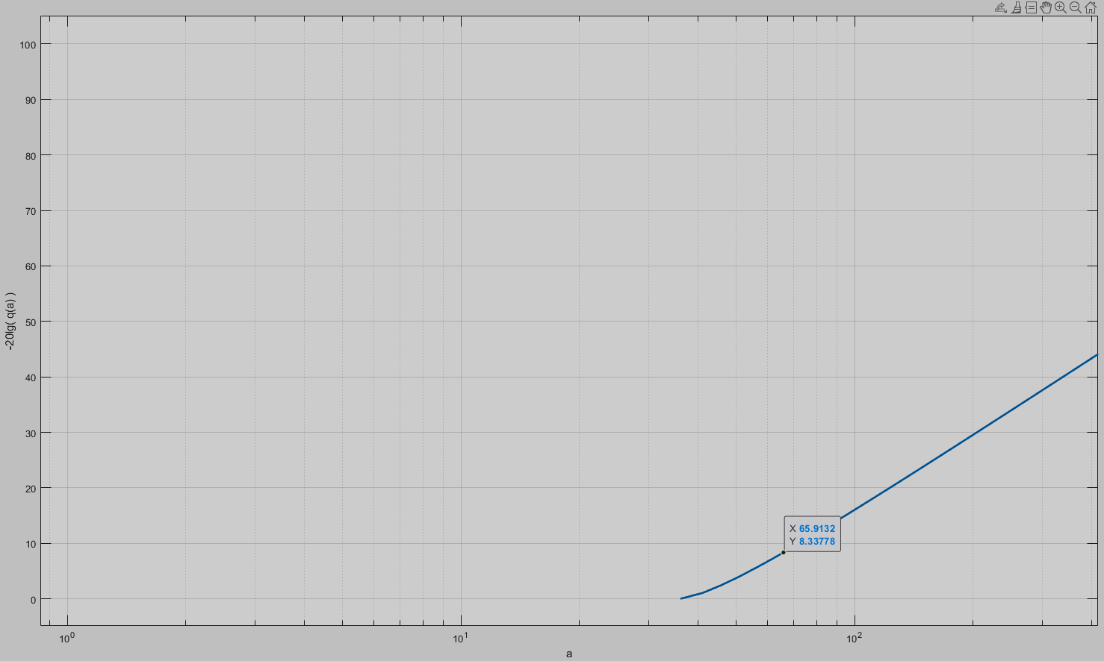

Рис. 3. ЛАЧХ для нелинейной части системы ( y = -20lg( q(a) ) )

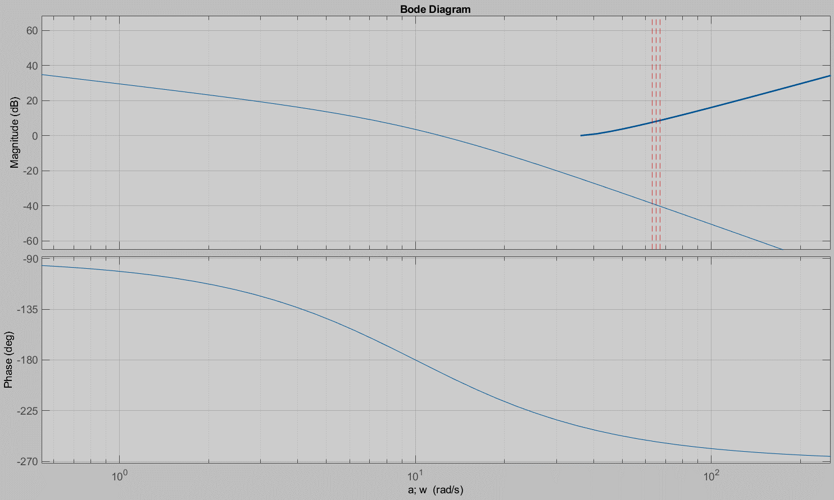

Рис. 4. Объединение ЛАЧХ и -20lg( q(a) )

**Компьютерный часть**

|  |
| --- |
| %% Params for Linear part  k\_l = 30;  T\_1 = 0.1;  T\_2 = 0.1; |

|  |
| --- |
| function y = nonlin(eps)  % Define nonlinear part of system  % Constant parameters  c = 36;  k = 1;  y = k \* x;  for i = 1:length(y)  if y >= c  y = c;  elseif y <= -c  y = -c;  end  end  end |

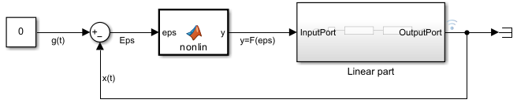

Рис. 5. Структурная схема в Simulink

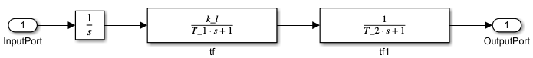

Рис. 6. Структурная схема линейной части в Simulink

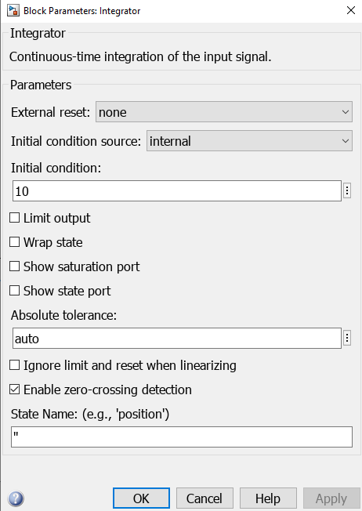

Рис. 7. Начальный условия (ω = 10 рад/c) в блоке интегратора

Наиболее подходящий солвер для решения задачи – ode23t. Назначим максимальный шаг, равный 0.5

Смоделируем систему на некотором произвольном участке времени, достаточным для осознания устойчивости автоколебаний. В ходе работы устанавливались различные промежутки времени моделирования системы, но после 2 секунды амплитуда автоколебаний не меняется. График для 5 секунд представлен ниже (рис. 8)

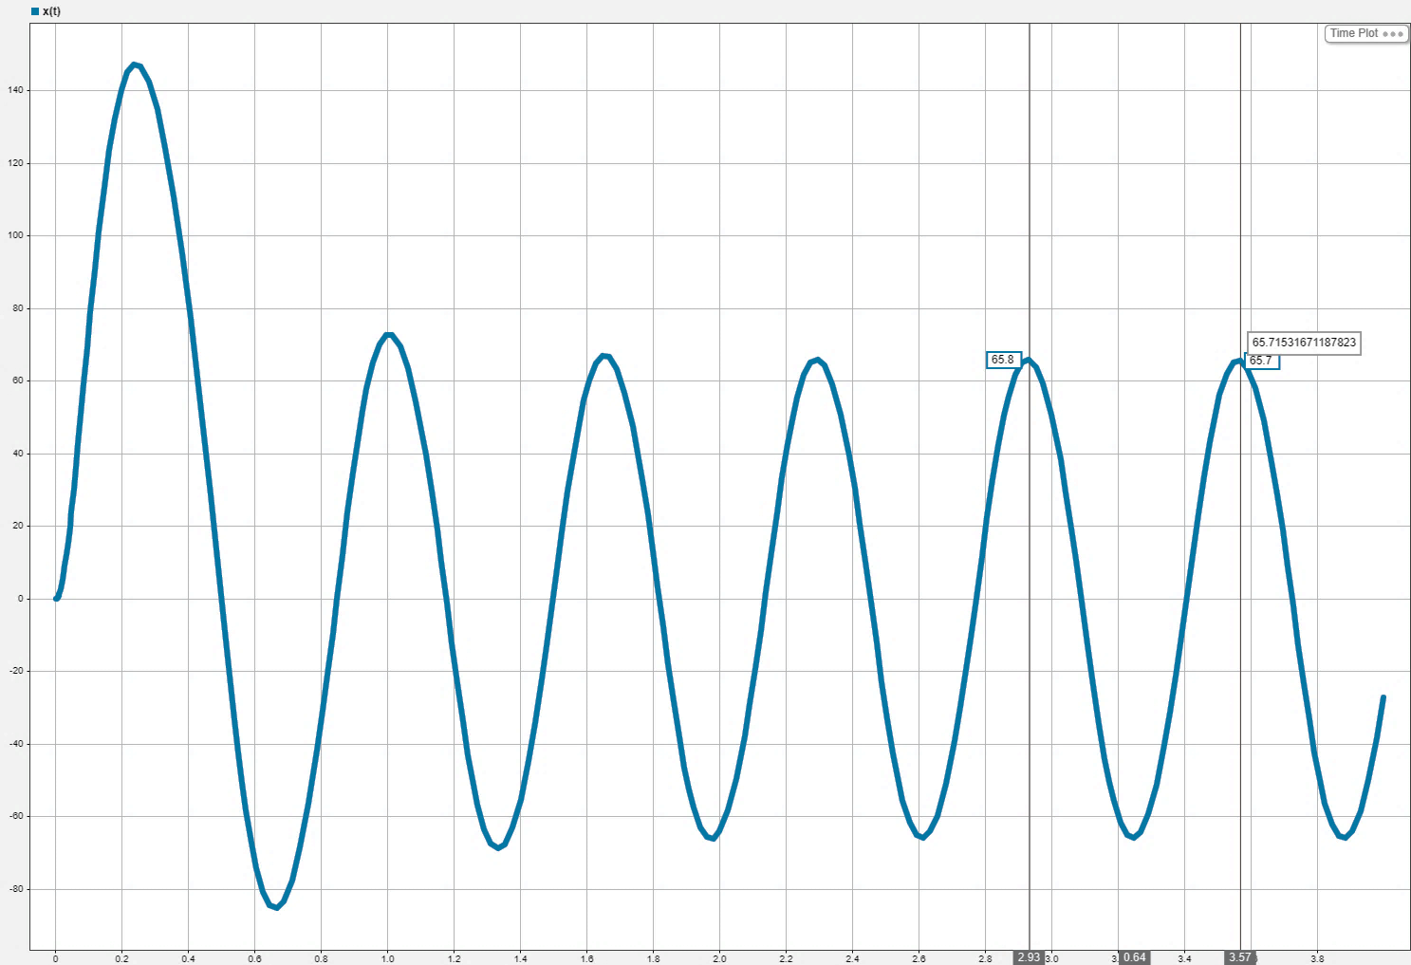

Рис. 8. Выходной график системы

По полученному графику можно получить приблизительный параметры системы:

Получаем автоколебания со следующими параметрами:

Попробуем вывести систему из состояния устойчивости, задав значение для ω = 1000 рад/c (рис. 9)

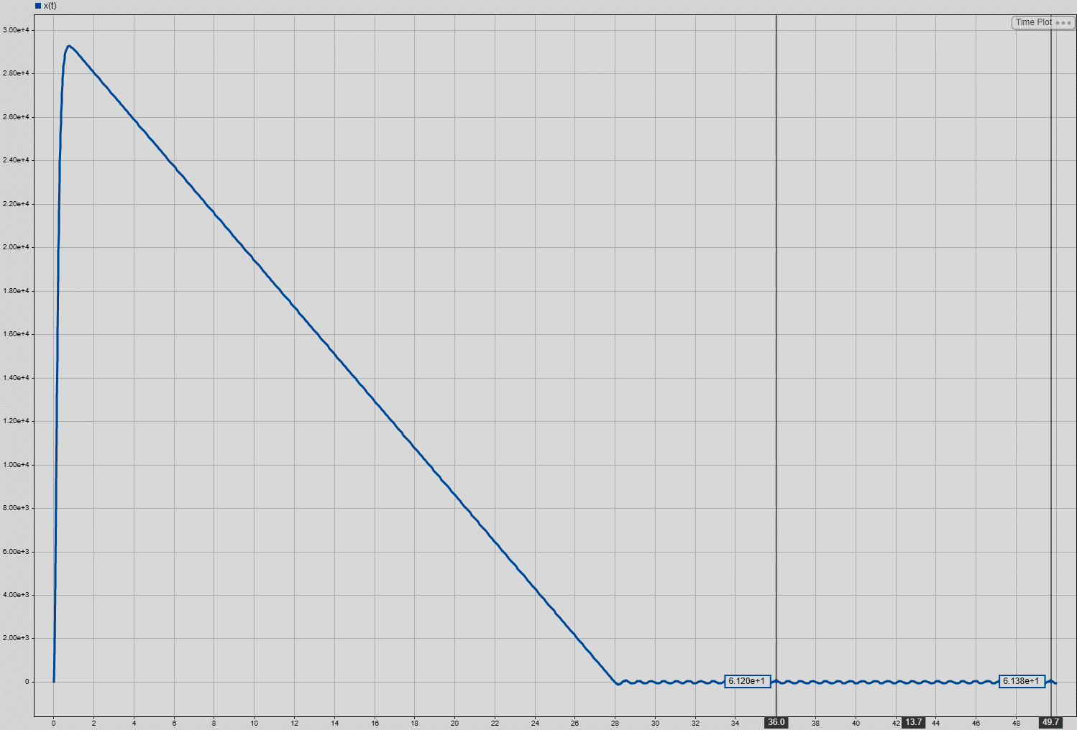

Рис. 9. Выходной график системы при ω = 1000 рад/c

Видно, что система не потеряла устойчивость автоколебаний.

При задании малых начальных условий (ω = 0.1 рад/c) система вначале начинает расходиться (рис. 10), но через какой-то промежуток времени возвращается на те же параметры автоколебаний.

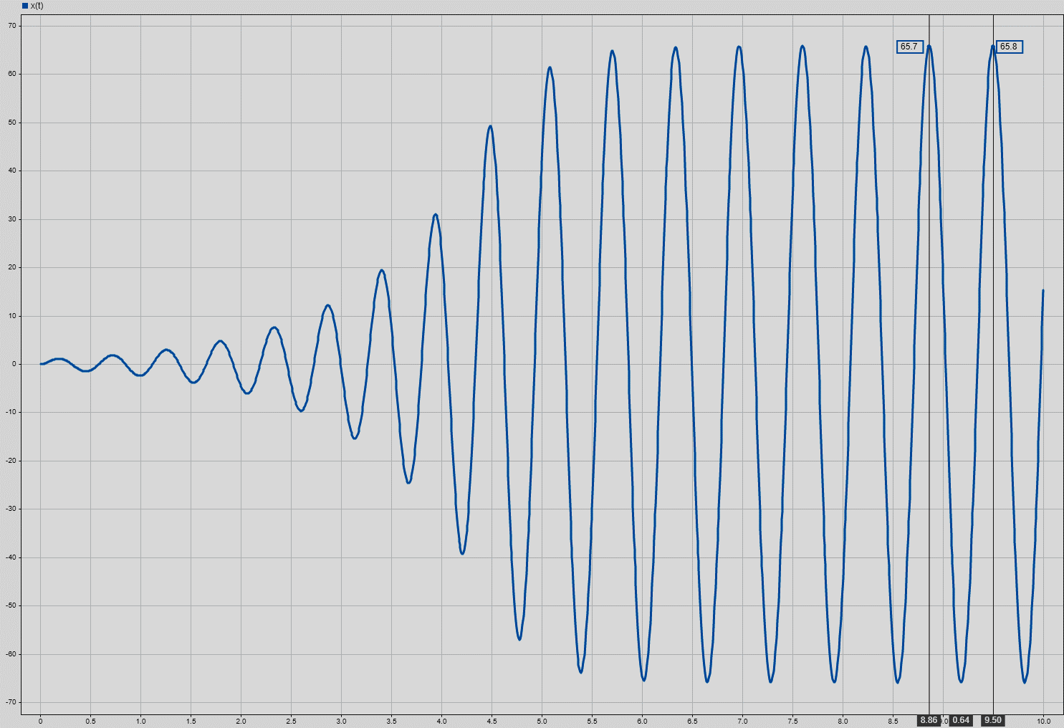

Рис. 10. Выходной график системы при ω = 0.1 рад/c